**«Вместе весело играем - ПДД мы изучаем»**

Ежегодно на дорогах совершаются десятки тысяч дорожно - транспортных происшествий с участием детей и подростков. Знание и соблюдение правил дорожного движения поможет сформировать безопасное поведение детей на дорогах. Обучение детей правилам безопасности дорожного движения, по-прежнему, остается одной из важнейших задач дошкольного образования.

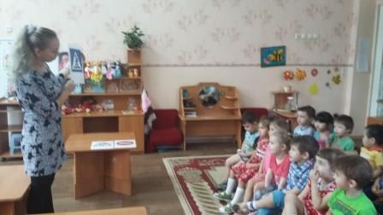

Из всех участников движения самые недисциплинированные – пешеходы. Несчастные случаи с детьми происходят на улицах потому, что дети или не знают правил движения, или нарушают их, не сознавая опасных последствий. Поэтому очень важно воспитывать у детей чувство ответственности за своё поведение на улице и добиваться того, чтобы соблюдение правил дорожного движения стало для них привычкой . А задача воспитателя - прививать детям навыки и умения, связанные с безопасностью дорожного движения.

В нашей группе дети самостоятельно играют в игры и рассматривают иллюстрации по правилам дорожного движения.

Мы знакомим детей с художественной литературой по правилам дорожного движения: С. Михалкова «Дядя Стёпа - милиционер», «Светофор», «Грузовик», Б. Заходер «Шофёр»,

А. Барто «Грузовик» и т.д.

Мы также проводим сюжетно – ролевые игры, такие как «Транспорт», «Я шофёр».

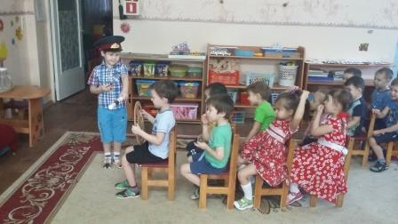

Проводим беседы: зачем нужен светофор, зачем нужны дорожные знаки, можно ли на дороге играть, почему нельзя на дороге играть? Вместе с детьми рисовали «Светофор», с целью закрепления сигналов светофора.

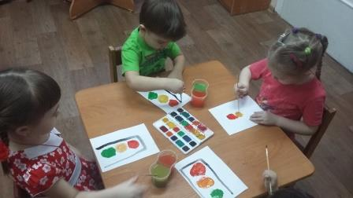

Ребята с удовольствием выполняли аппликацию на тему: «Зебра-пешеход» с целью формировать знание детей о пешеходном переходе-зебра. Расширять и углублять представления о правилах дорожного движения, воспитывать культуру поведения на улице.

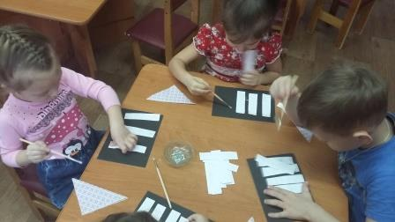

Работа по воспитанию навыков безопасного поведения детей на улицах, дорогах проводится систематически, охватывая все виды детской деятельности, чтобы полученные знания дети проявляли через продуктивную деятельность, а затем реализовывали в играх и в повседневной жизни, за пределами детского сада.

Инкина И.В.